RELATÓRIO DO TESTE

Cadastro de Contrato Pet – Cenário 1: Preenchimento completo e salvamento.

Data do teste: 14/08/2025 14:42:10

🔄 Finalizando cadastro...

❌ Finalizando cadastro falhou: NameError: name 'clicar_elemento_robusto' is not defined

— stacktrace —

Traceback (most recent call last):  
 File "C:\RPASelenium\RPAsPegasusSelenium\cenariostestespegasus\Processos\CadastrosCenáriosPet\CadastrosCenáriosContrato\cadastrodecontratopet1ºcenario.py", line 151, in safe_action  
 func()  
 ~~~~^^  
 File "C:\RPASelenium\RPAsPegasusSelenium\cenariostestespegasus\Processos\CadastrosCenáriosPet\CadastrosCenáriosContrato\cadastrodecontratopet1ºcenario.py", line 162, in finalizar_cadastro  
 clicar_elemento_robusto(driver, wait, seletor_css_finalizar)  
 ^^^^^^^^^^^^^^^^^^^^^^^  
NameError: name 'clicar_elemento_robusto' is not defined

🚀 Iniciando teste de cadastro de Contrato Pet

🔄 Acessando sistema...

✅ Acessando sistema realizada com sucesso.

Screenshot: acessando_sistema

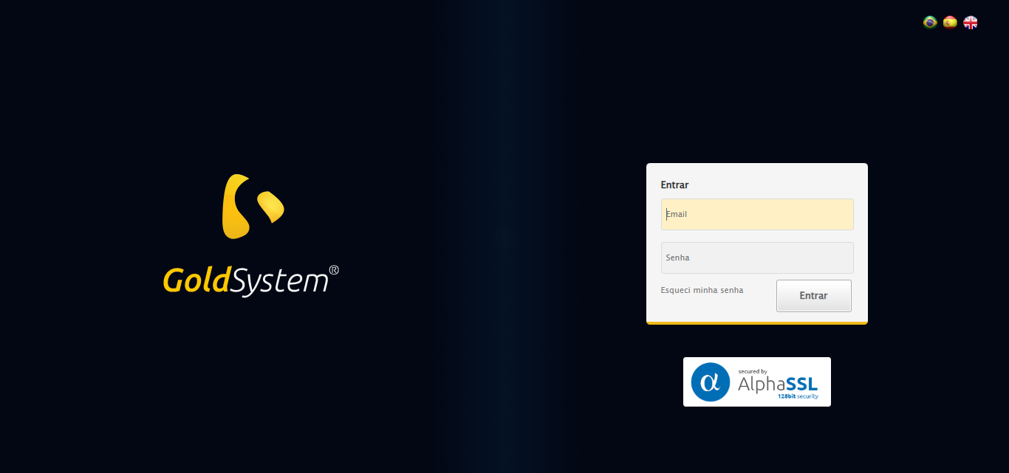

🔄 Realizando login...

✅ Realizando login realizada com sucesso.

Screenshot: realizando_login

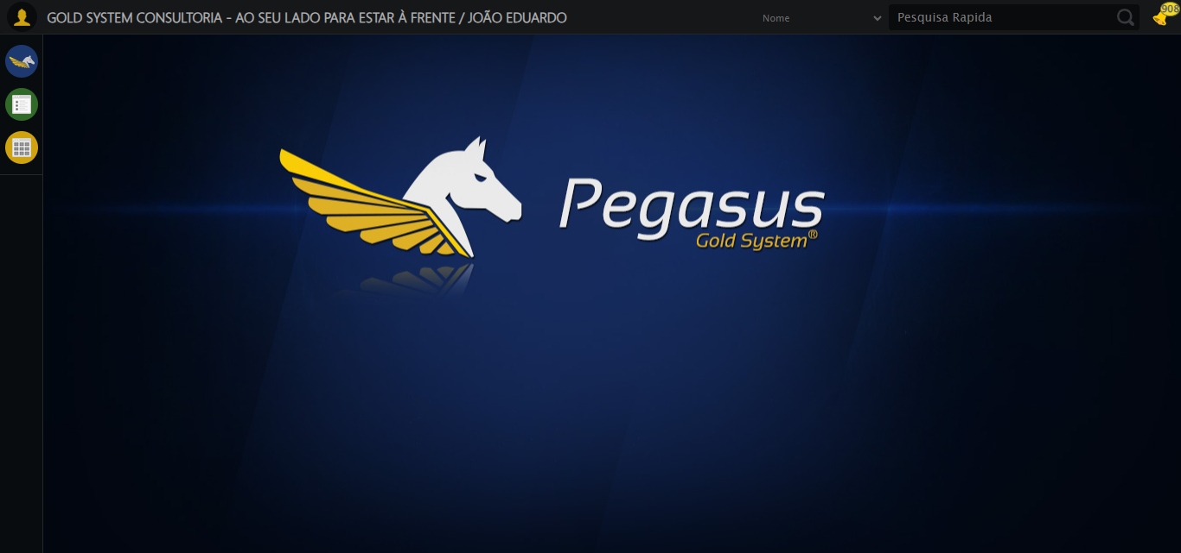

🔄 Ajustando zoom e abrindo menu...

🔍 Zoom ajustado para 90%.

✅ Ajustando zoom e abrindo menu realizada com sucesso.

Screenshot: ajustando_zoom_e_abrindo_menu

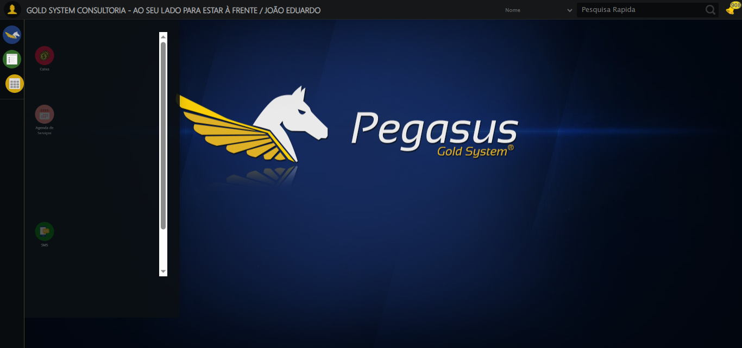

🔄 Acessando PET...

✅ Acessando PET realizada com sucesso.

Screenshot: acessando_pet

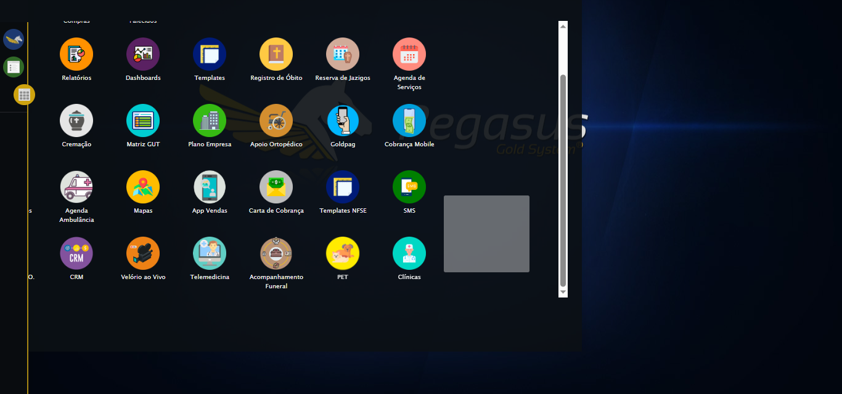

🔄 Clicando em Cadastrar Contrato...

✅ Clicando em Cadastrar Contrato realizada com sucesso.

Screenshot: clicando_em_cadastrar_contrato

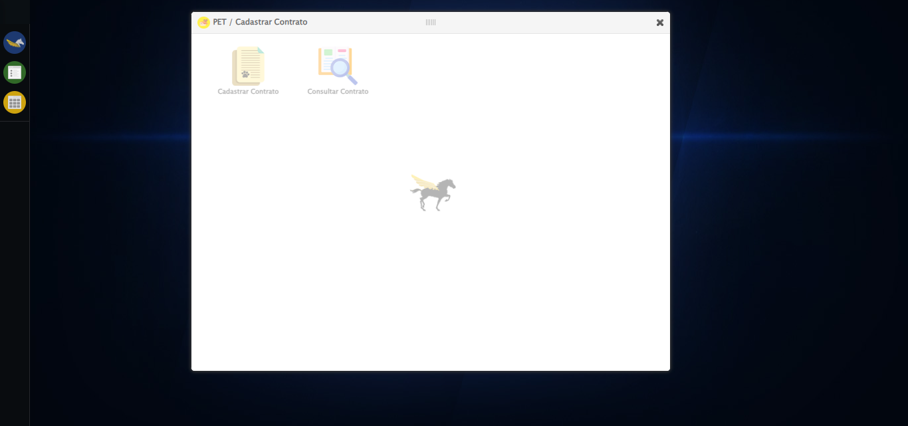

🔄 Selecionando Pacote...

✅ Selecionando Pacote realizada com sucesso.

Screenshot: selecionando_pacote

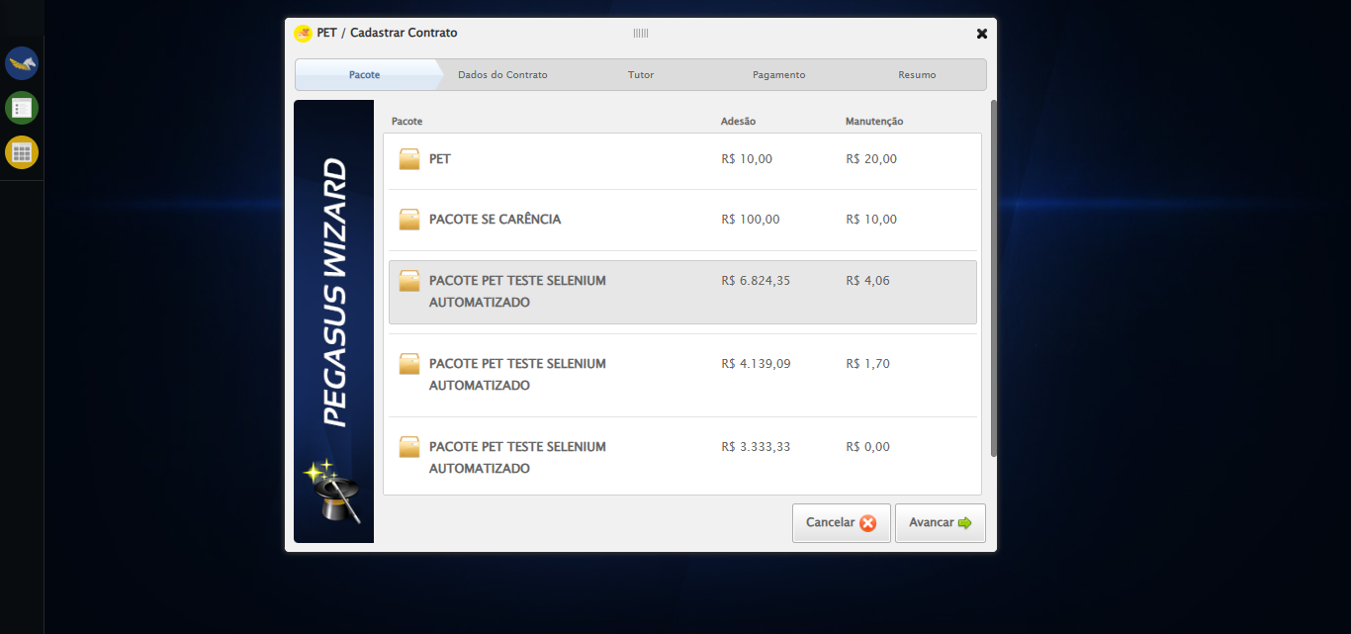

🔄 Avançando para aba: 'Dados do Contrato'...

✅ Avançando para aba: 'Dados do Contrato' realizada com sucesso.

Screenshot: avançando_para_aba_dados_do_contrato_

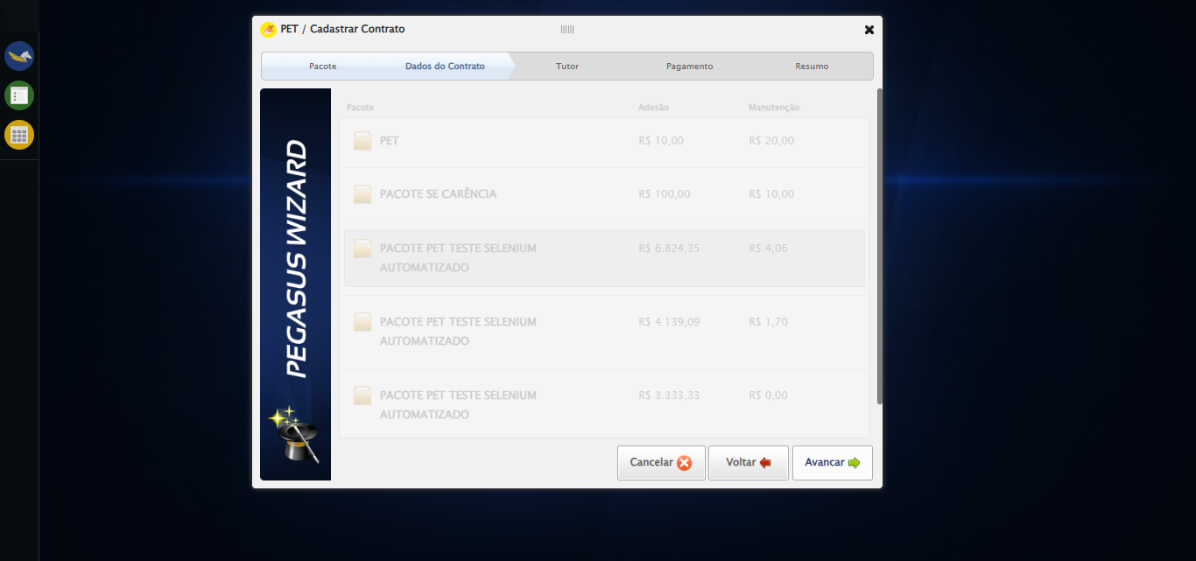

🔄 Selecionando Supervisor...

✅ Selecionando Supervisor realizada com sucesso.

Screenshot: selecionando_supervisor

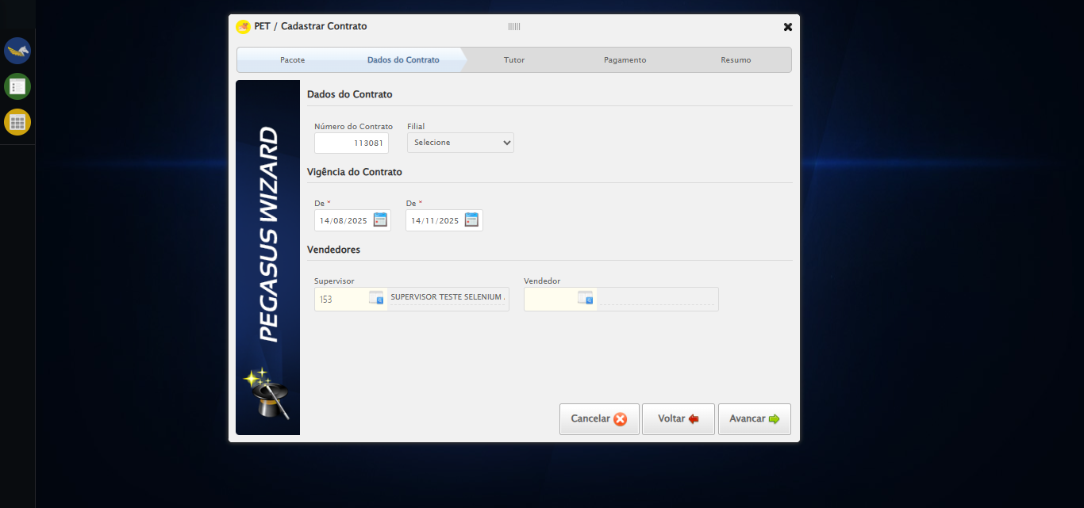

🔄 Selecionando Vendedor...

✅ Selecionando Vendedor realizada com sucesso.

Screenshot: selecionando_vendedor

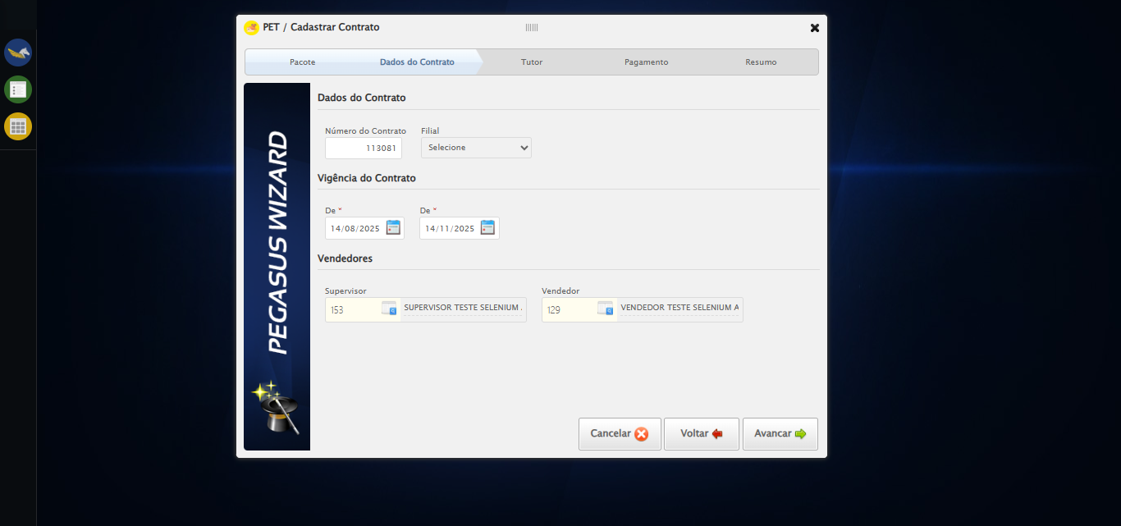

🔄 Avançando para aba: 'Tutor'...

✅ Avançando para aba: 'Tutor' realizada com sucesso.

Screenshot: avançando_para_aba_tutor_

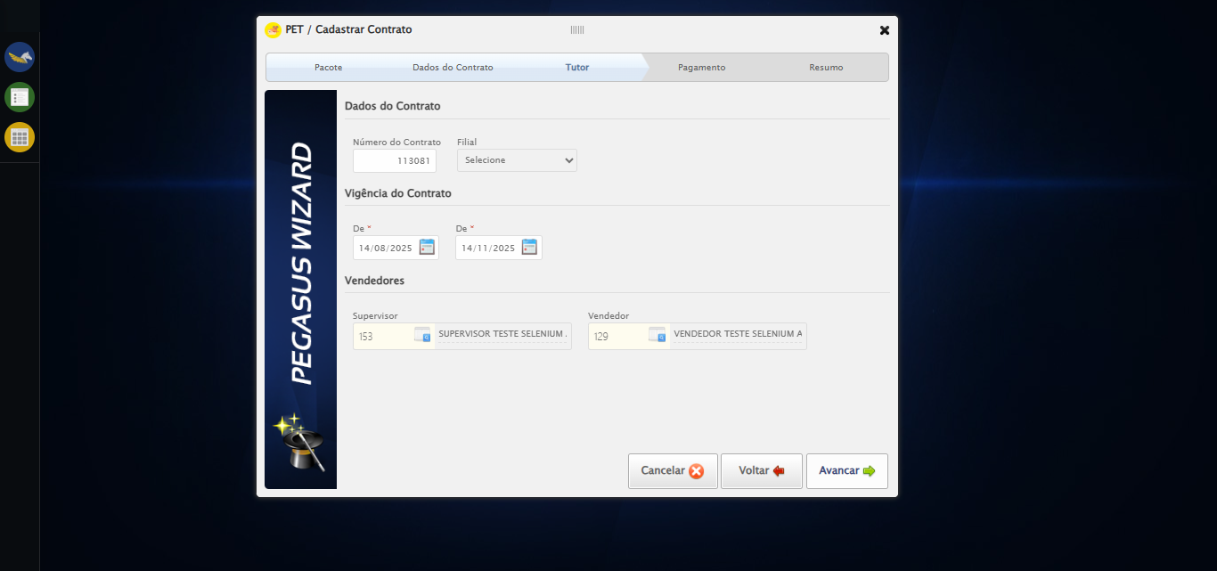

🔄 Selecionando Tutor...

✅ Selecionando Tutor realizada com sucesso.

Screenshot: selecionando_tutor

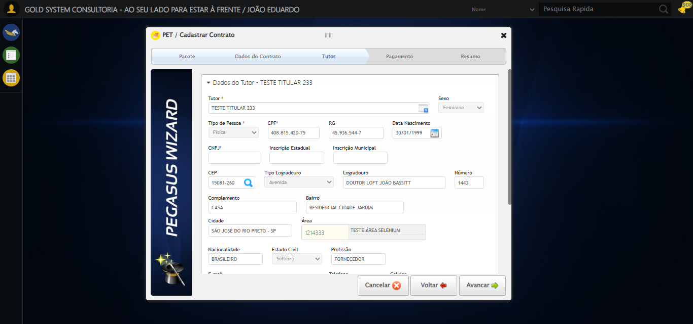

🔄 Salvando Tutor...

✅ Salvando Tutor realizada com sucesso.

Screenshot: salvando_tutor

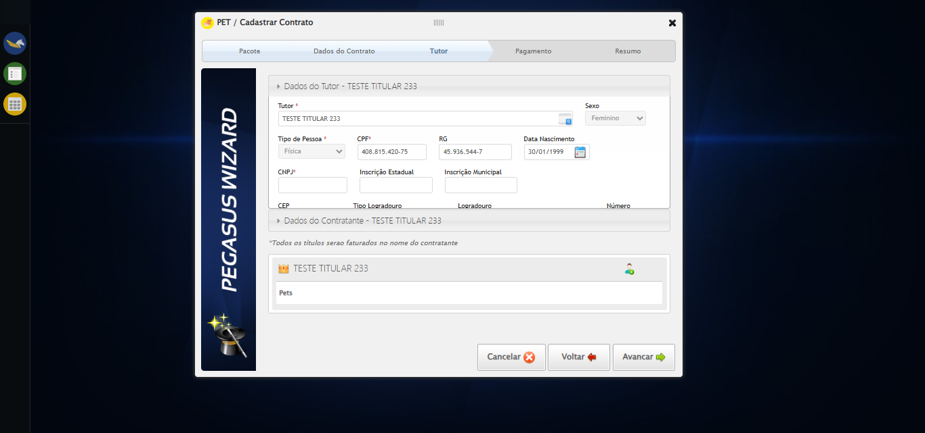

🔄 Selecionando Pet...

✅ Selecionando Pet realizada com sucesso.

Screenshot: selecionando_pet

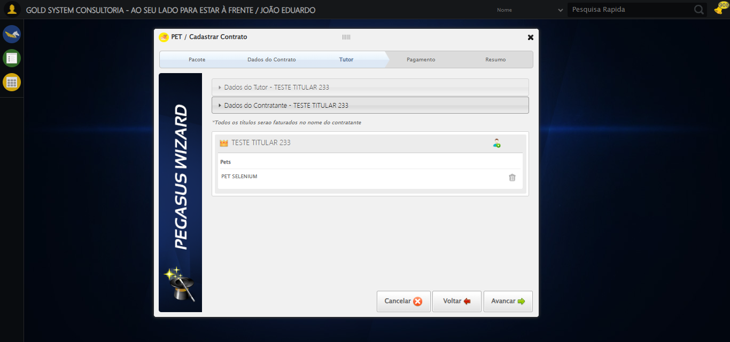

🔄 Avançando para aba: 'Pagamento'...

✅ Avançando para aba: 'Pagamento' realizada com sucesso.

Screenshot: avançando_para_aba_pagamento_

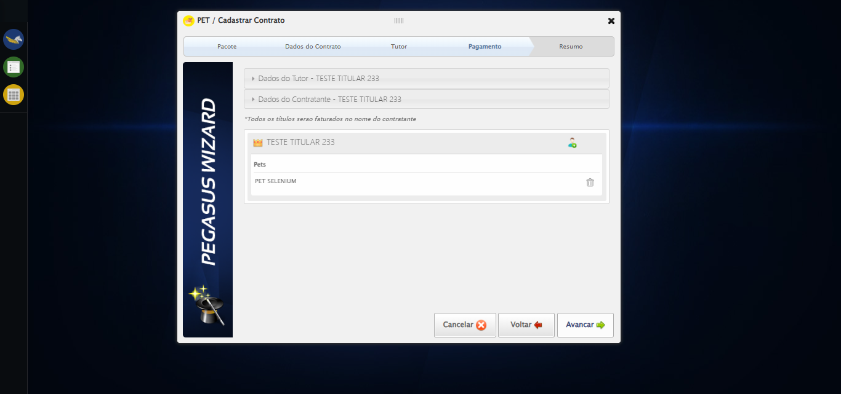

🔄 Avançando para aba: 'Resumo'...

✅ Avançando para aba: 'Resumo' realizada com sucesso.

Screenshot: avançando_para_aba_resumo_

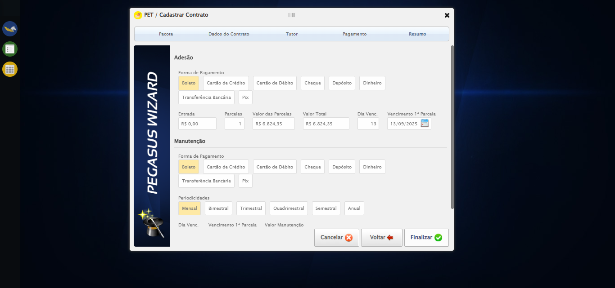

🔄 Finalizando cadastro...

❌ Erro ao clicar robusto: Message:   
Stacktrace:  
 GetHandleVerifier [0x0x119ba83+63395]  
 GetHandleVerifier [0x0x119bac4+63460]  
 (No symbol) [0x0xfe2113]  
 (No symbol) [0x0x102a85e]  
 (No symbol) [0x0x102abfb]  
 (No symbol) [0x0x1072f92]  
 (No symbol) [0x0x104f3f4]  
 (No symbol) [0x0x10707ba]  
 (No symbol) [0x0x104f1a6]  
 (No symbol) [0x0x101e7b2]  
 (No symbol) [0x0x101f654]  
 GetHandleVerifier [0x0x1418883+2672035]  
 GetHandleVerifier [0x0x1413cba+2652634]  
 GetHandleVerifier [0x0x11c2bca+223466]  
 GetHandleVerifier [0x0x11b2cb8+158168]  
 GetHandleVerifier [0x0x11b978d+185517]  
 GetHandleVerifier [0x0x11a3b78+96408]  
 GetHandleVerifier [0x0x11a3d02+96802]  
 GetHandleVerifier [0x0x118e90a+9770]  
 BaseThreadInitThunk [0x0x7709fcc9+25]  
 RtlGetAppContainerNamedObjectPath [0x0x778882ae+286]  
 RtlGetAppContainerNamedObjectPath [0x0x7788827e+238]

✅ Finalizando cadastro realizada com sucesso.

Screenshot: finalizando_cadastro

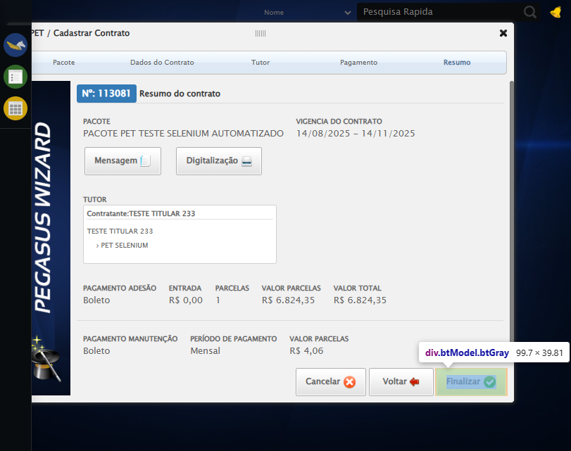

🔄 Fechando modal após o salvamento...

✅ Fechando modal após o salvamento realizada com sucesso.

Screenshot: fechando_modal_após_o_salvamento

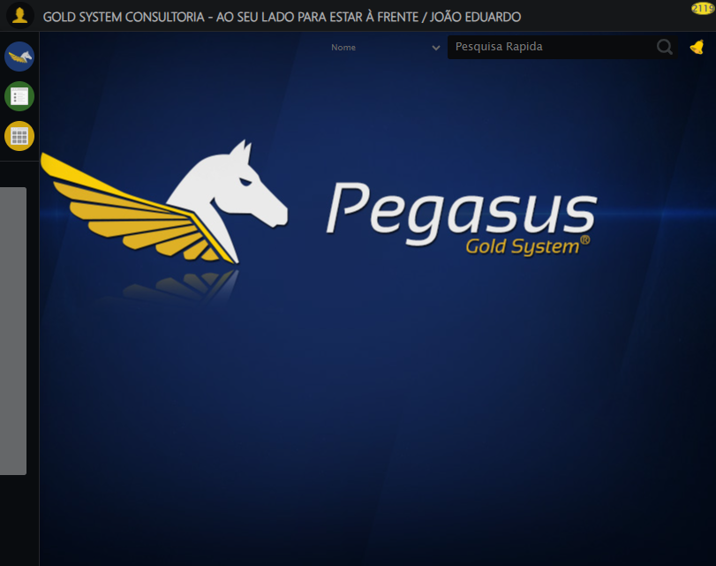

🔍 Verificando mensagens de alerta...

ℹ️ Nenhuma mensagem de alerta encontrada.

✅ Teste concluído.

✅ Teste executado com sucesso!